**LANDGANGSINFORMATIONEN FÜR ÆRØSKØBING / DÄNEMARK**

**Ærøskøbing** ist der beschauliche historische Hauptort auf der Ostseeinsel Ærø in Dänemark. Seit 1. Januar 2006, also bereits ein Jahr vor der dänischen Kommunalreform zum 1. Januar 2007, wurde die Ærøskøbing Kommune mit der Marstal Kommune zur Ærø Kommune zusammengeschlossen. Ærø beheimatet etwa 6.000 Einwohner und ist 90,45 km² groß, was der gesamten Insel entspricht. Die Stadt selbst bewohnen gut 900 Menschen. Ærøskøbing verfügt über einen Stadt- und Fährhafen sowie einen Yachthafen. Sie gilt als die malerischste Stadt der Insel und darüber hinaus als eine der schönsten Kleinstädte Dänemarks, befindet sich in der Mitte der Nordostküste Ærøs und ist ca. 750 Jahre alt. Ærøskøbing steht unter Denkmalschutz und erhielt 2002 den Europa-Nostra-Preis.

**Liegeplatz:** MS Deutschland liegt vor Ærøskøbing auf Reede. Das Zentrum ist fußläufig erreichbar.  
Pier: Ærøskøbing Havn

**Währung:** Dänische Krone (DKK) / 1 EUR = 7,46 DKK / 1 DKK = 0,13 EUR

**Was kann man unternehmen / Sehenswertes** (Angaben gemäß Agentur & Internet – ohne Gewähr!):

Die Straßen der Stadt haben Kopfsteinpflaster, die Häuser sind klein und bunt angestrichen und stammen größtenteils aus dem 17. Jahrhundert, als Ærøskøbing der Heimathafen für über 100 Handelsschiffe war. Etwa 40 Häuser stehen unter Denkmalschutz, unter anderem **das älteste Postamt Dänemarks**.

Direkt am Hafen beginnt die **Vestergade**, die Flaniermeile Ærøskøbings, an der die alten **Kapitänshäuser** mit ihren charakteristisch vorspringenden Mittelbauten stehen.

Links ab geht die Smedegade, in der sich die **Buddelschiff-Sammlung** von Flaske Peter befindet. Im früheren Armenhaus sind über 200 Flaschenschiffe des Seefahrers ausgestellt, der in seinem Leben 1700 Buddel- und 50 Modellschiffe baute (Mi, 11.00 - 15.00 Uhr).

Ebenfalls in der Smegade steht das sogenannte „**Puppenhaus**“. Es ist kaum zu glauben, dass in dem Dukkehuset einst zwei Familien wohnten, einmal sogar Eltern mit ihren 8 Kindern.

Etwas weiter die Vestergade entlang geht die **Gyden Straße** ab, in der man das **Hammerichs Hus** besichtigen kann, in dem etwa 3000 holländische Fliesen, Fayencen und Hausrat aus dem 17. Jh. zu sehen sind (Mi, 11.00 - 14.00 Uhr).

Auf der anderen Seite mündet die Gyden Straße in die Brogade, in der sich das **Ærø Museum** befindet. Das kleine Heimatmuseum gibt Einblicke in das Seefahrts-, Bauern- und Handelsleben der Stadt und beherbergt eine Trachtensammlung (Mi, 11.00 - 15.00 Uhr).

Weiter führt die Brogade geradewegs zur **gotischen Kirche** und zum **Marktplatz Torvet** aus dem 13. Jahrhundert, auf dem noch die beiden Brunnenpumpen stehen, die bis 1952 die Häuser mit Trinkwasser versorgten. An der linken Seite befindet sich das Prior Hus, eines der ältesten des Ortes, aus dem Jahr 1690.

Nördlich der Siedlung erstreckt sich ein kleiner **Strand** an dem die berühmten hübschen und farbenfrohen Strandhäuschen zu finden sind.

MS DEUTSCHLAND

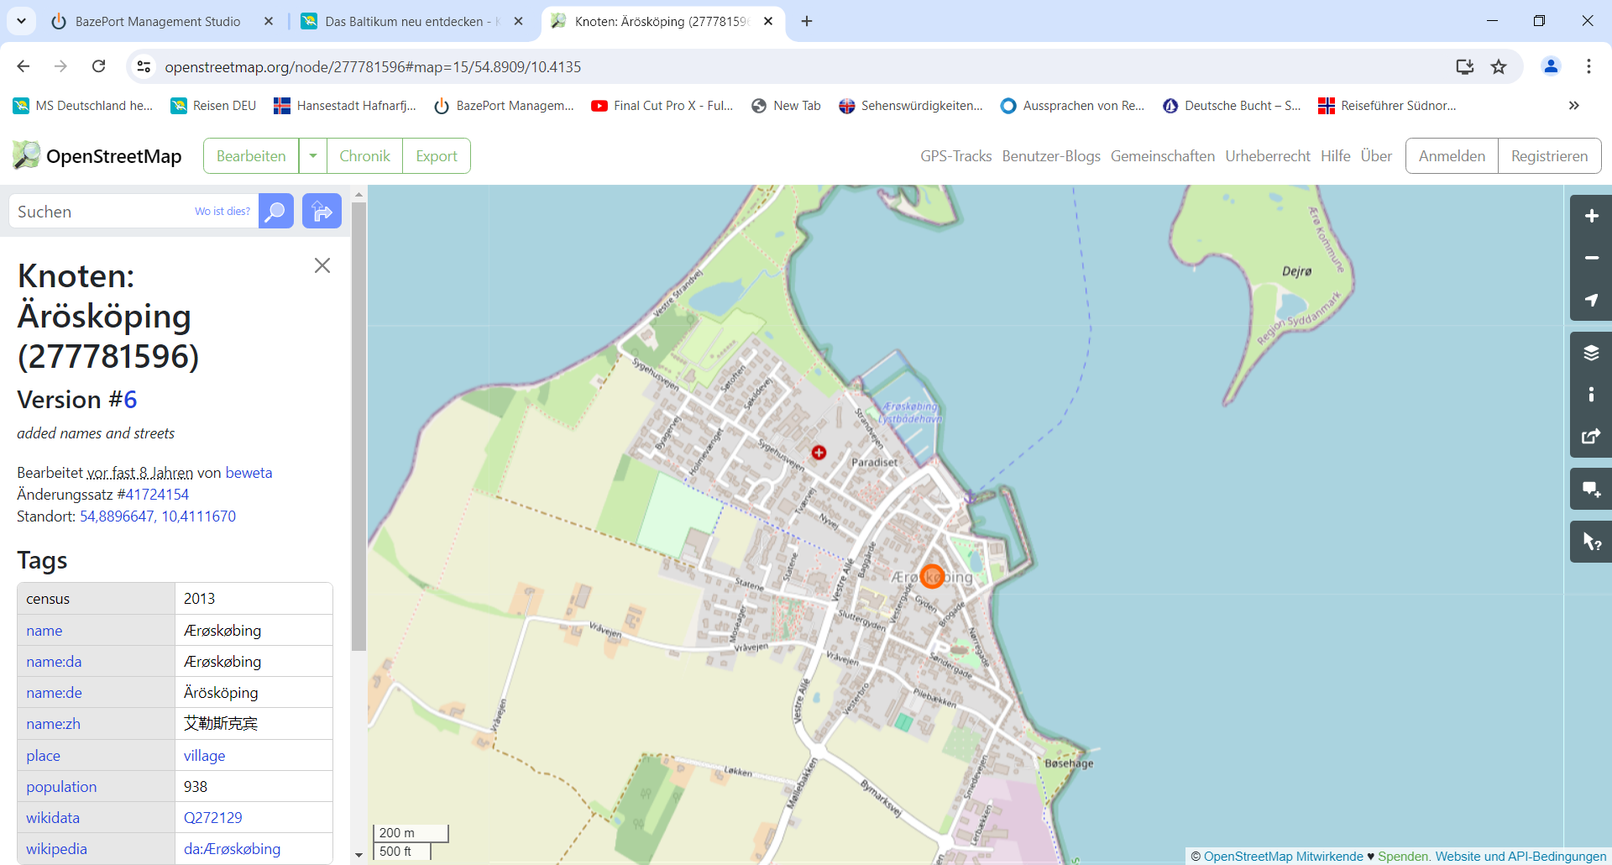

***Weitere Informationen erhalten Sie auch in Ihrem Marco-Polo Reiseführer ab Seite 142 oder in der Phoenix App auf Ihrem Smartphone.***

**Ihr PHOENIX-Team wünscht Ihnen einen schönen Landgang!**